嘉義縣水上鄉柳林國民小學
111學年度雙語國家政策－口說英語展能樂學計畫
國民中小學英語日活動成果報告表
活動名稱 | 英語週系列活動 |  | 辦理日期 | 111.12/9-12/16
辦理地點 | 英語教室、電腦教室、升旗台 |  | 參加人數 | 一~六年級(222人)
成果摘要-活動內容介紹及特色說明  (列點說明) | - 收聽 ICRT Lunch Box: 每週一、二、四、五播放ICRT Lunch Box，同學邊用餐邊聆聽，老師在課堂上給予補充說明，問題搶答等活動，讓學生自然而然學習外語。  - 高年級學生實施英語單字線上檢測:老師設計google英語單字檢測表單，讓學生在電腦課完成英語單字檢測，學生可以立即從回饋中檢視自己的錯誤並給予立即回饋；未達精熟程度者，可重複練習進行自我學習。  - 學生課堂實施英語闖關活動:老師依據低中高年級教學目標設計相關檢測關卡，於課堂上進行動態評量。  - 雙語創意健身操:經由生動活潑英語口訣，搭配健身操動作，讓學生在運動休閒之中強化學生英語表達、朗讀能力。  - 聖誕節卡片書寫及繪本教學:藉由英語節慶繪本教學，讓學生透過節慶活動了解節慶的由來與意義，並練習節慶相關句子，如:「Merry Christmas」。高年級學生經由書寫聖誕卡片，表達對於師長、親友感恩的心。  - 英語廣播活動: 由同學自行規劃英語歌單練習廣播口語，並於英語週午餐時間播放歌曲,老師簡介歌曲的意涵及重要單字,協助學生聽懂熟悉的英文歌曲內容,促使英語學習融入生活及音樂領域,提高英語學習興趣。  - 搭配「推動課餘時間10 分鐘說英語活動」，增加師生之間練習英語機會。
檢討或建議事項 | - 利用google表單做單字精熟測驗，80分為通過標準分數，滿分100分(38題)。內容分為(1)「看英選中」(30 題必須在 10 分鐘內完成)-- (2)「看中拼英」(8 題必須在 5 分鐘內完成拼字) 看中文，以鍵盤拼寫出正確的英文；測英文單字的拼寫能力。六年級平均分數是77.25分;中位數是82分。  - 教師依表單深入分析得知:經常答錯的問題(1)「看英選中」是17.18.20.21.26.27題; (2)「看中拼英」第32.33.及38題。拼字的表現較不理想，教師於課堂中實施補救教學。  - 中低年級實施英語闖關活動進行動態評量，立即通過者約90%，可依教學目標設計情境，讓孩子願意開口練習。  - 學生午餐時間英語廣播因為廣播系統選歌問題無法即時播放，日後會再針對相關問題改進。
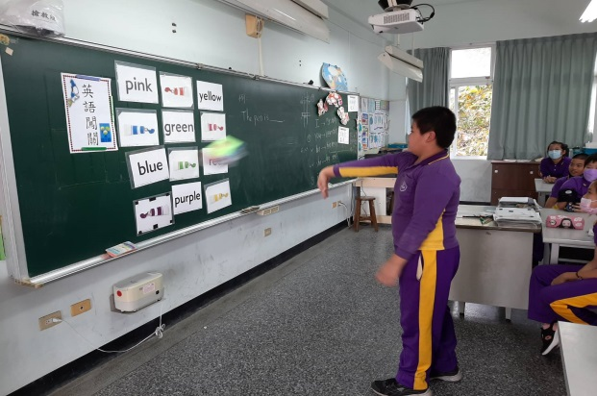
照 片 說 明
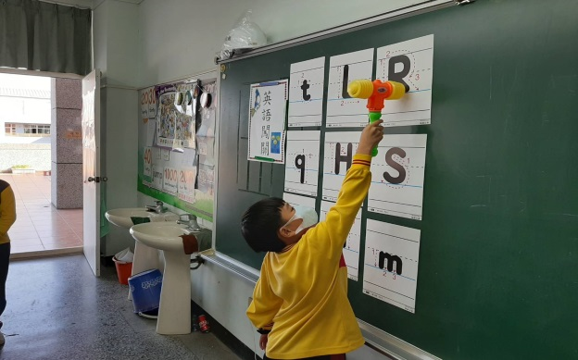  照 |  | 照片
低年級課堂實施字母ABC闖關活動 |  | 四年級進行闖關英語造句活動
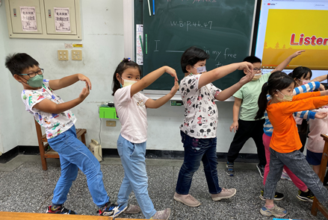 |  | 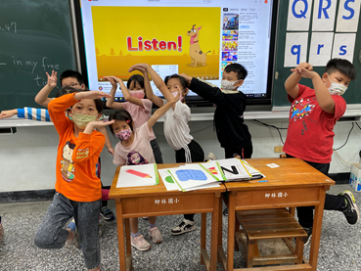
低年級進行學生人體ABC |  | 這個字母是E，你猜對了嗎?
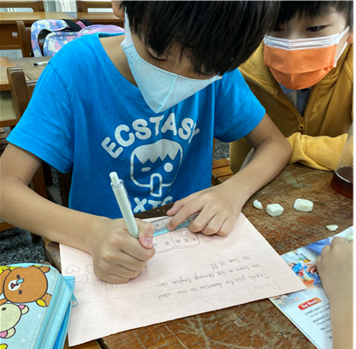 |  | 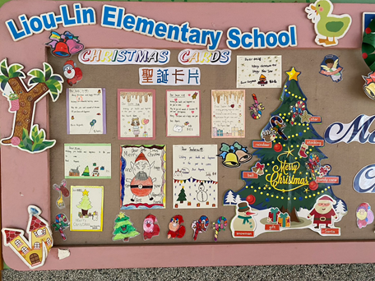
學生書寫耶誕卡 |  | 聖誕卡片布置於學校公佈欄
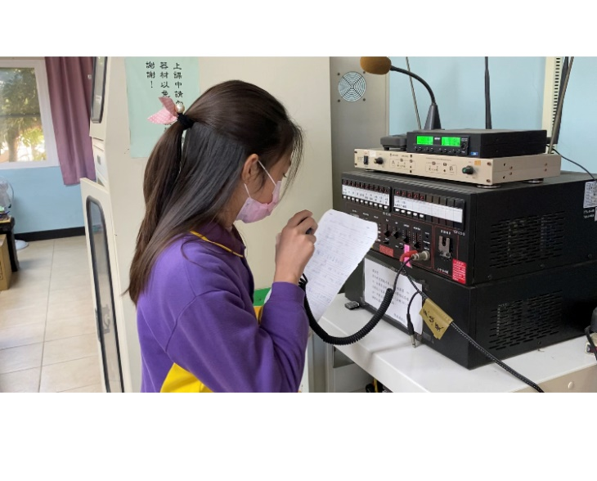 |  | 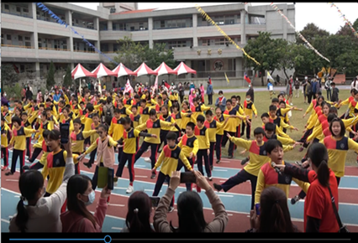
午餐時間介紹英語點播歌曲 |  | 運動會上，4-6年級學生展現雙語創意健身操
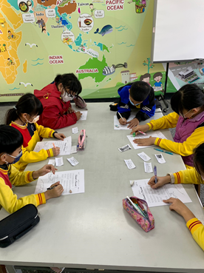 |  | 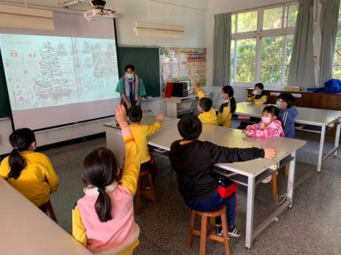
聖誕節學習單活動 |  | 聖誕繪本:英國女王的聖誕小偵探
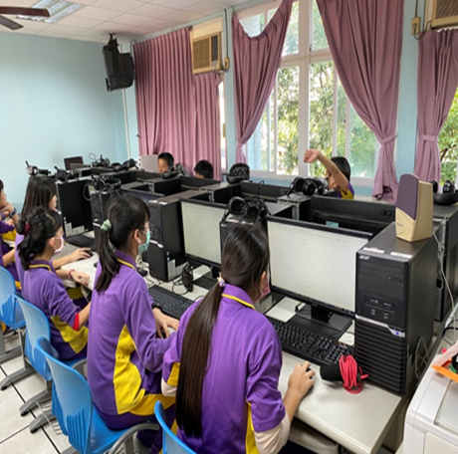 |  | 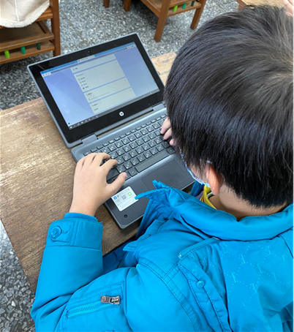
五、六年級生進行英語單字線上檢測 |  | 英語單字線上施測
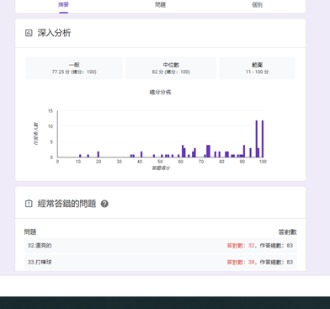

老師從表單回饋中了解學習狀況  於課堂上實施補救教學 |  | 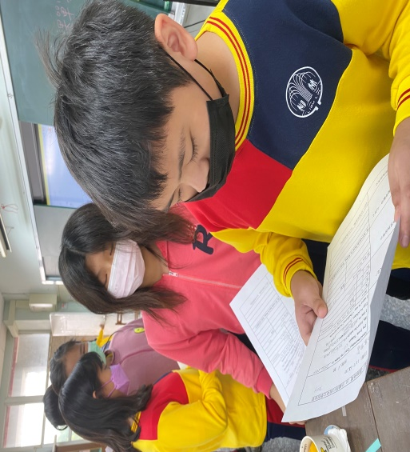  午餐時間收聽ICRT Lunch Box
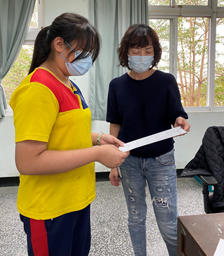

推動課餘時間10 分鐘說英語活動 |  | 有師生及同學之間互相練習對話

